Выполнил: Кнышев Богдан Алексеевич

**Отчет по практической работе №8**

**«Проектирование интерфейсов»**

**Цель работы:** формализовать основные функции системы

Решение задач

1. Создание макетов интерфейсов, согласно структуре сайта.
2. Включение форм в отчет.
3. Оформление этого отчета.
4. Фиксация отчета в репозитории.

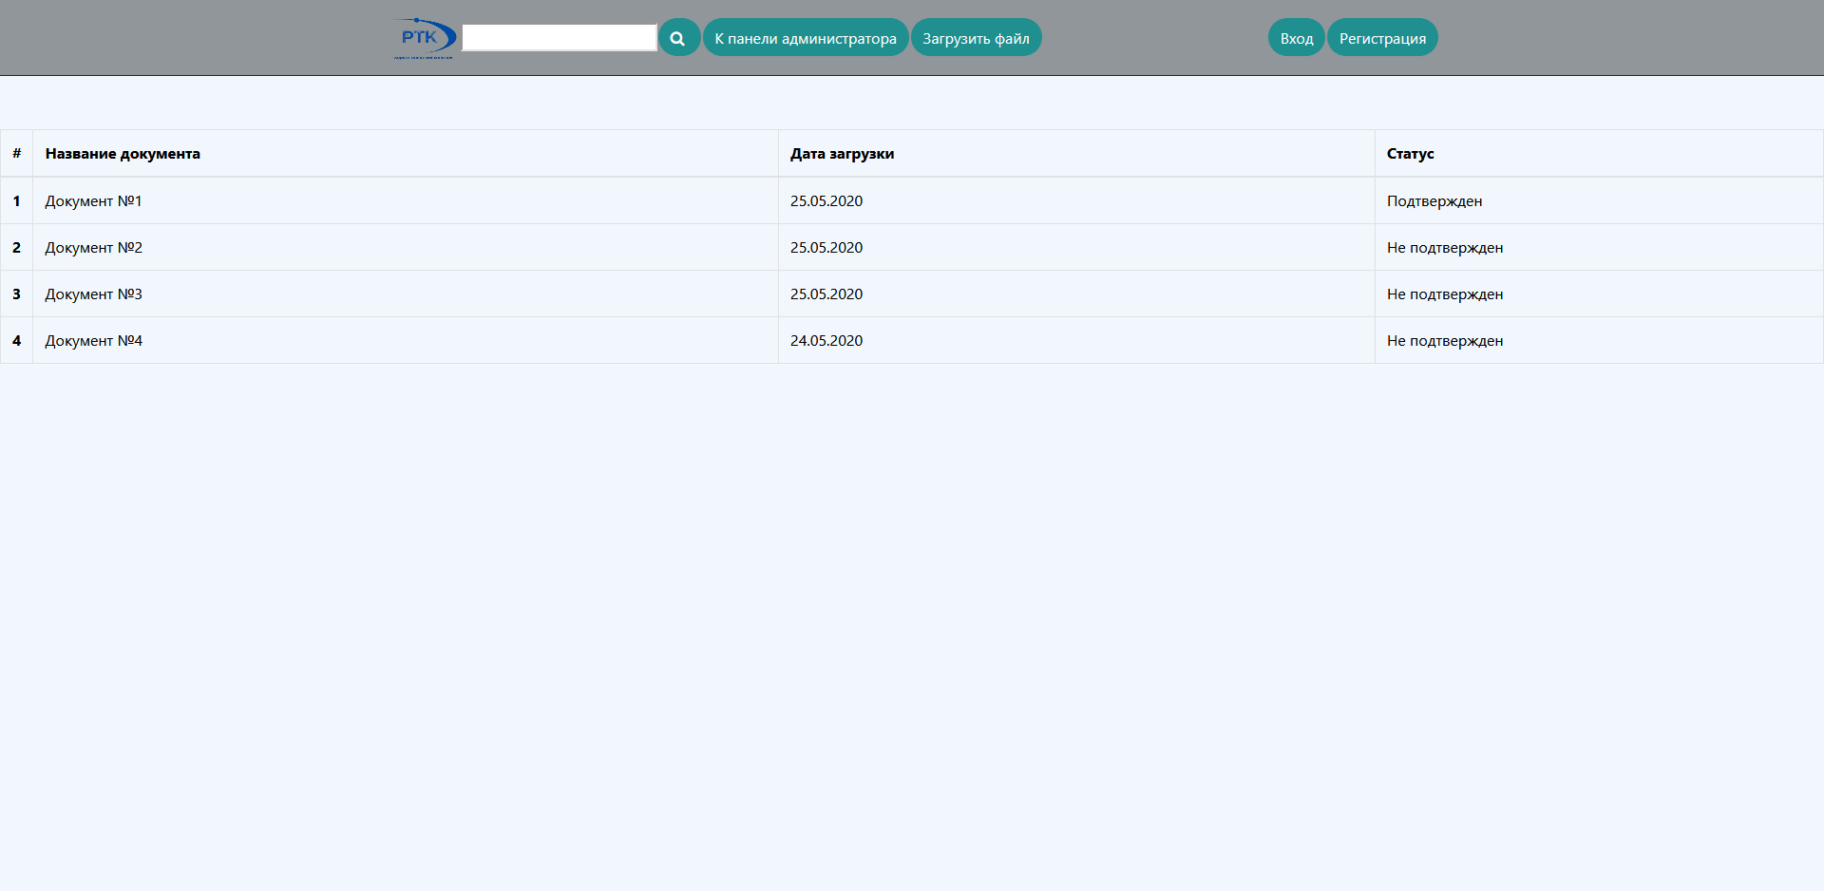

Рисунок 1 – Главная страница

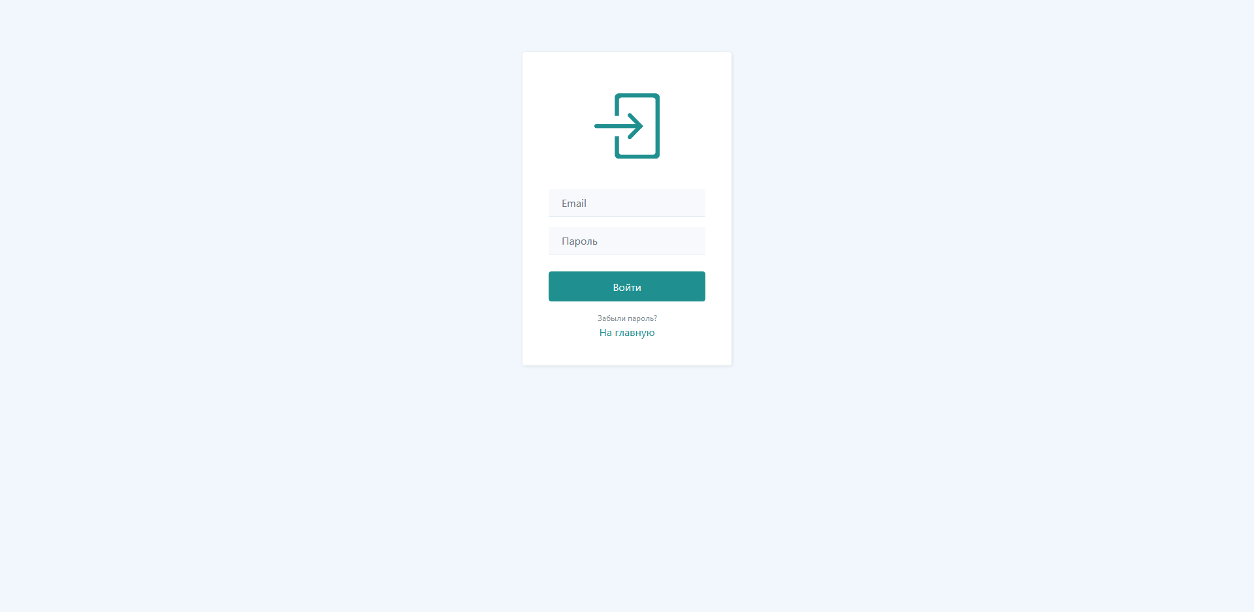

Рисунок 2 – Форма авторизации

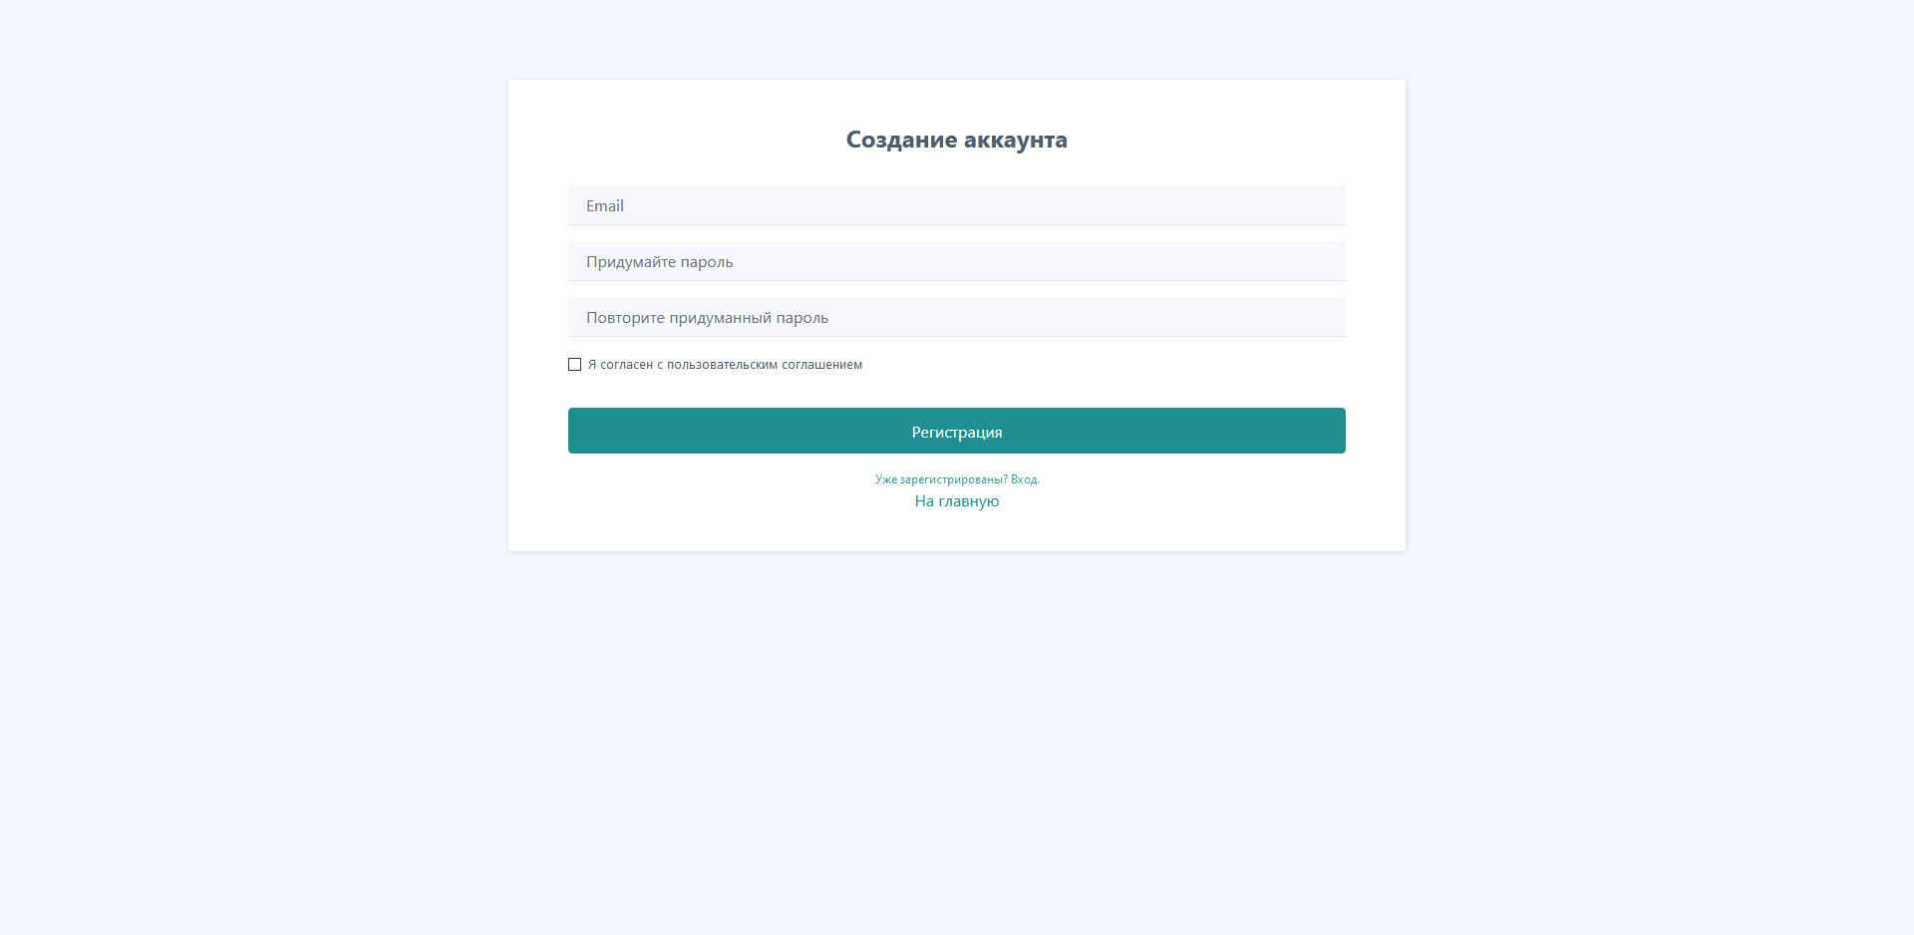

Рисунок 3 – Форма регистрации

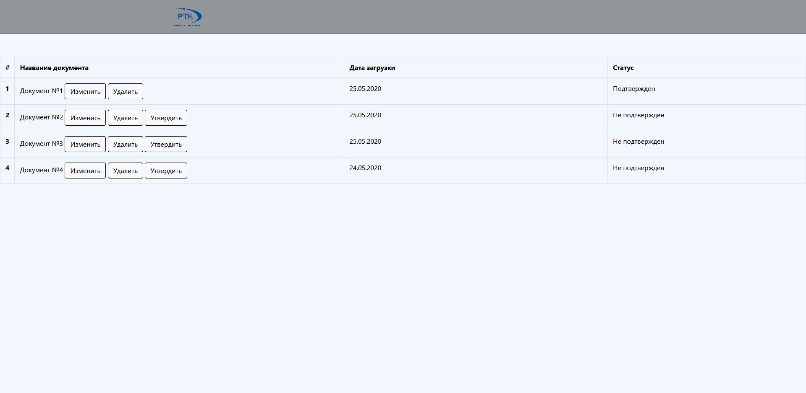

Рисунок 4 – Главная панель управления

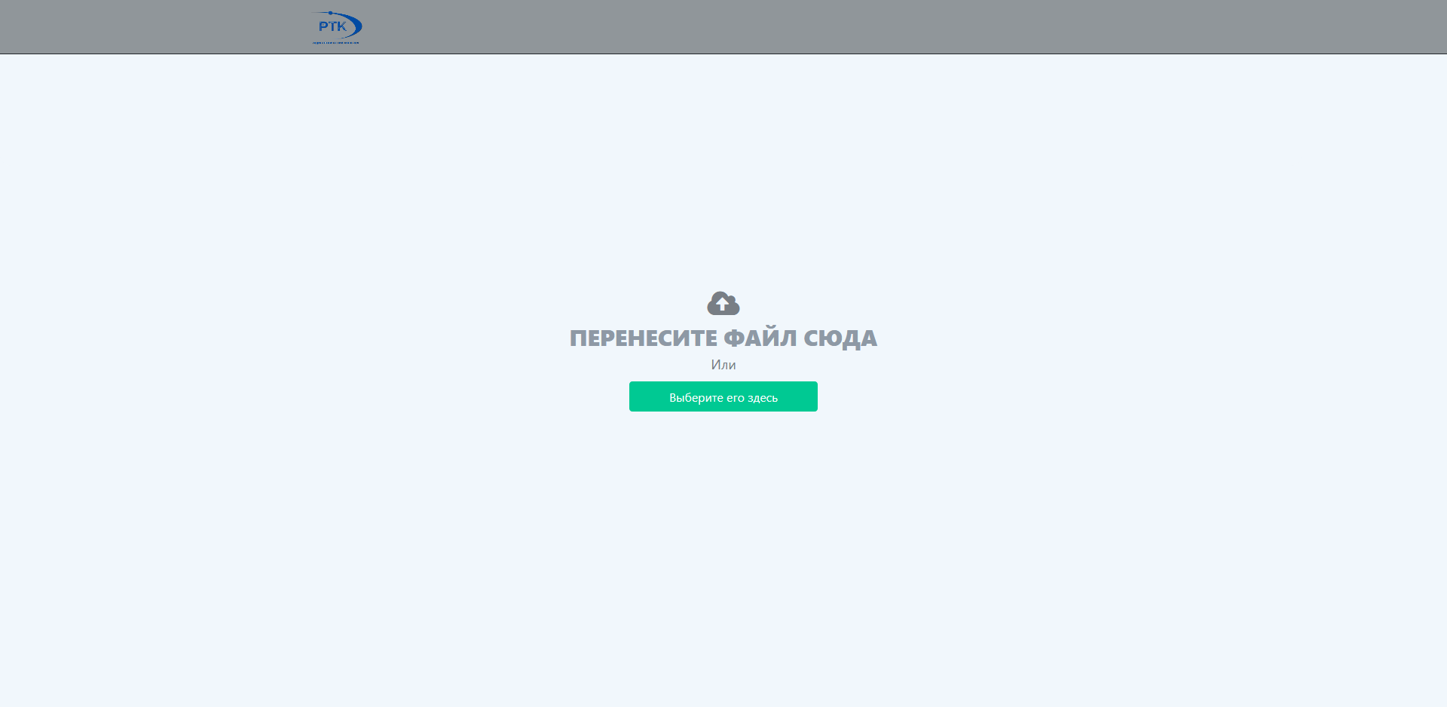

Рисунок 5 – Страница форм работы с данными

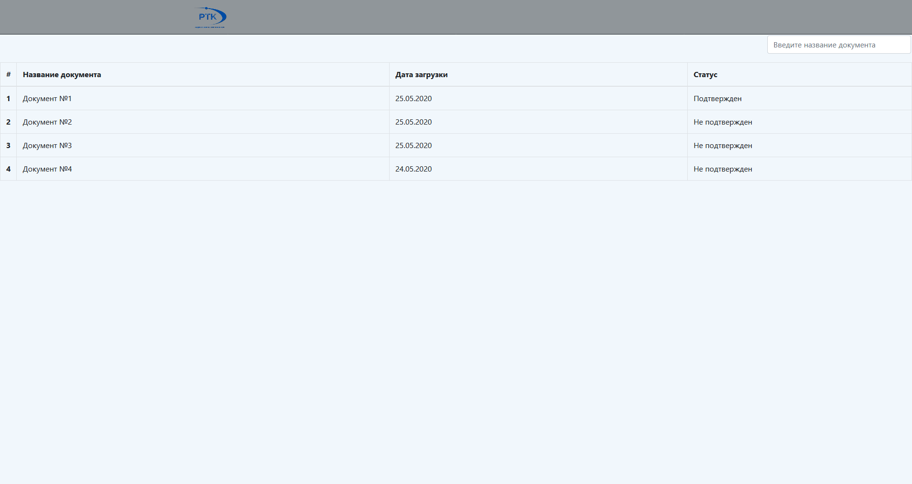

Рисунок 6 – Страница форм поиска

Выводы

При выполнении данной работы, я закрепил навык формализации основных функций системы.